1- پنج وب سرور پر استفاده در دنیا را بر حسب درصد میزان استفاده نام ببرید:

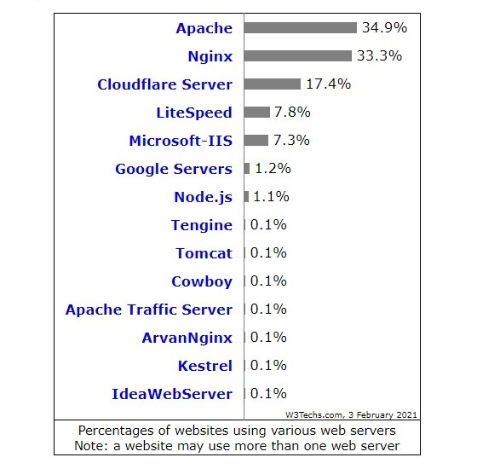

1) Apache : این یک نرم افزار منبع رایگان و محبوب ترین سرور موجود است. اکثر وب سایت ها و وبلاگ های وردپرس از این نوع سرورها برای ارسال و دریافت پاسخ و درخواست استفاده می کنند.

محبوبیت Apache از آنجا ناشی می شود که بارگیری و نصب آن رایگان است ، که برای اکثر افراد بسیار راحت است. همچنین این یک کد منبع باز است که برای استفاده و تنظیم ، بهینه سازی و رفع خطاها در اختیار توسعه دهندگان است. این بهشت گوروی فناوری اطلاعات است. آنها می توانند بدون محدودیت ویژگی های جدید اضافه کرده و ماژول های جدید بنویسند

آپاچی یک مزیت دیگر هم دارد. این متناسب با همه نیازها است ، به این معنی که برای وب سایت های دارای دو صفحه و دیگری با هزاران صفحه مناسب است. این سرور از نظر محتوای استاتیک و پویا بسیار عالی است - و آن را برای خدمات میزبانی وب ایده آل می کند.

2)Nginx : توسعه NGINX را از سال 2002 و با اولین انتشار عمومی آن در سال 2004 آغاز کرد. NGINX به عنوان پاسخی برای مسئله به اصطلاح C10K ایجاد شده است ، که به اختصار می گوید "چگونه یک وب سرور را طراحی می کنید که بتواند ده هزار اتصال همزمان را مدیریت کند. ؟ " با استفاده از NGINX دومین مورد در لیست سرورهای وب منبع باز است که فقط بیش از 30٪ از کل وب سایت ها را اجرا می کند.

3)Cloudflare Server : **کلودفلر** یک شرکت ایالات متحده است که یک [شبکه تحویل محتوا](https://fa.wikipedia.org/wiki/%D8%B4%D8%A8%DA%A9%D9%87_%D8%AA%D8%AD%D9%88%DB%8C%D9%84_%D9%85%D8%AD%D8%AA%D9%88%D8%A7)، کاهش حملات DDoS سرویس‌های امنیتی اینترنت و سرویس‌های سرویس دهنده دامنه توزیع شده را فراهم می‌کند، بین بازدید کننده و ارائه دهنده سرویس دهنده کلودفلر به عنوان یک پروکسی معکوس برای وب سایت‌ها عمل می‌کند. دفتر مرکزی کلودفلر در [سانفرانسیسکو](https://fa.wikipedia.org/wiki/%D8%B3%D8%A7%D9%86%D9%81%D8%B1%D8%A7%D9%86%D8%B3%DB%8C%D8%B3%DA%A9%D9%88)، [کالیفرنیا](https://fa.wikipedia.org/wiki/%DA%A9%D8%A7%D9%84%DB%8C%D9%81%D8%B1%D9%86%DB%8C%D8%A7) است همراه با دفاتر در [لندن](https://fa.wikipedia.org/wiki/%D9%84%D9%86%D8%AF%D9%86)، [سنگاپور](https://fa.wikipedia.org/wiki/%D8%B3%D9%86%DA%AF%D8%A7%D9%BE%D9%88%D8%B1)، شامپاین، آستین، [بوستون](https://fa.wikipedia.org/wiki/%D8%A8%D9%88%D8%B3%D8%AA%D9%88%D9%86) و [واشینگتن](https://fa.wikipedia.org/wiki/%D9%88%D8%A7%D8%B4%DB%8C%D9%86%DA%AF%D8%AA%D9%86_(%D8%A7%DB%8C%D8%A7%D9%84%D8%AA))[[۲]](https://fa.wikipedia.org/wiki/%DA%A9%D9%84%D9%88%D8%AF%D9%81%D9%84%D8%B1#cite_note-2)

این شرکت توسط سه تن به نام‌های Matthew Prince, Lee Holloway, and Michelle Zatlyn در سال ۲۰۰۹ در [سانفرانسیکو](https://fa.wikipedia.org/wiki/%D8%B3%D8%A7%D9%86_%D9%81%D8%B1%D8%A7%D9%86%D8%B3%DB%8C%D8%B3%DA%A9%D9%88) کالیفرنیا تأسیس شده‌است.

این شرکت هم‌اکنون بیش از ۲۰ میلیون سایت سرویس [DNS](https://fa.wikipedia.org/wiki/DNS) ارائه می‌دهد که از معروف‌ترین آن‌ها می‌توان شرکت [اوبر](https://fa.wikipedia.org/wiki/%D8%A7%D9%88%D8%A8%D8%B1)، [OKCupid](https://fa.wikipedia.org/w/index.php?title=OKCupid&action=edit&redlink=1) و [Fitbit](https://fa.wikipedia.org/w/index.php?title=Fitbit&action=edit&redlink=1) نام برد.

کلودفلر دارای افزونه اختصاصی برای سیستم وردپرس می‌باشد که توسط آن می‌توانید تنظیمات کلود فلار از داخل پنل [وردپرس](https://fa.wikipedia.org/wiki/%D9%88%D8%B1%D8%AF%D9%BE%D8%B1%D8%B3) انجام دهید

استفاده از سرویس cdn , dns می‌تواند علاوه بر مقابله با حملات به سایت سرعت بارگذاری سایت شما را هم بالا ببرد.

4)Litespeed : یک نرم افزار اختصاصی وب سرور است. این چهارمین وب سرور محبوب است که تخمین زده می شود 8.1٪ از وب سایت ها از دسامبر سال 2020 از آن استفاده کنند. [3] LSWS توسط LiteSpeed Technologies خصوصی برگزار می شود. این نرم افزار از همان قالب پیکربندی Apache HTTP Server استفاده می کند و با اکثر ویژگی های Apache سازگار است.

5)Microsoft_IIS: این سرویس دهنده بهترین استفاده توسط سرویس های مشاوره شبکه فناوری اطلاعات است که به دنبال کار با مایکروسافت هستند. اگرچه این سرور با استفاده از Mono در لینوکس و مک قابل اجرا است ، اما به احتمال زیاد ناپایدار خواهد بود که برای کسب و کارها مناسب نیست.

بهترین روش استفاده کامل از آن استفاده از آن در مایکروسافت است. Microsoft IIS رابط کاربری گرافیکی یا رابط کاربری گرافیکی به شما ارائه می دهد که به شما امکان می دهد وب سایت ها و کاربران مرتبط را مدیریت کنید. همچنین به مدیران خدمات شبکه فناوری اطلاعات این اختیار را می دهد تا گزینه های وب سایت مانند ورود به سیستم ، بهینه سازی عملکرد و صفحات تلاش را تغییر دهند.